2023-2024学年山东省济南市天桥区九年级（上）期末物理试卷
一、单选题：本大题共15小题，共30分。
1.从小热爱科学，发奋自学，经过10年的不懈探索，终于在1831年发现了电磁感应现象的科学家是( )
A. 欧姆 B. 奥斯特 C. 焦耳 D. 法拉第
2.2023年10月31日，神舟十六号返回舱进入大气层，与大气摩擦后形成高温“火球”进入黑障区。如图所示。下列改变内能的方式，与“火球”的形成相同的是( )
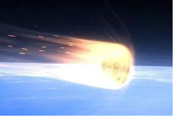
A. 用炉火将壶中的水烧开 B. 滑梯上下滑时臀部发热
C. 热鸡蛋放在冷水中冷却 D. 冬日下被子晒得热乎乎
3.四季更替，岁月变迁，二十四节气是中华民族智慧的结晶，下列现象属于液化的是( )
A. 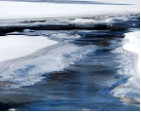立春时冰雪消融
B. 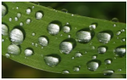寒露时露珠晶莹
C. 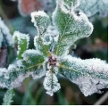霜降时霜挂枝头
D. 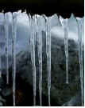冬至时千里冰封
4.如图是2023年5月1日$$−3$$日济南和青岛两地的气象信息。由图可知：内陆城市济南的昼夜温差较大，沿海城市青岛的昼夜温差较小。这主要是因为( )
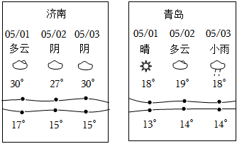
A. 海水的温度比砂石的温度低 B. 海水的内能比砂石的内能少
C. 海水的比热容比砂石的比热容大 D. 海水吸收热量比砂石吸收热量多
5.2023年5月30日，长征二号F道十六运载火箭搭载神舟十六号载人飞船成功发射，火箭使用一种叫做偏二甲肼的液体燃料，该燃料既环保又具有较大的( )
A. 热值 B. 比热容 C. 密度 D. 内能
6.A、B、C是三个轻质塑料小球，将A与B悬挂起来，静止时如图甲所示，再将B与C悬挂起来。静止时如图乙所示。已知A球带正电，则下列判断正确的是( )
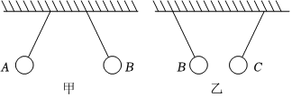
A. B球一定带正电，C球一定带负电 B. B球一定带负电，C球可能带正电
C. B球可能不带电，C球一定带负电 D. B球一定带正电，C球可能不带电
7.“珍爱生命，安全用电”是我们必备的用电常识。下列各图中符合安全用电原则的是( )
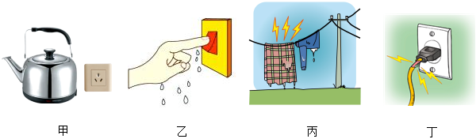
A. 图甲，电水壶接三孔插座 B. 图乙，用湿手直接去按开关
C. 图丙，在输电线上晾衣物 D. 图丁，使用绝缘皮破损导线
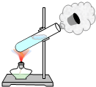
8.如图所示的实验中，用酒精灯给试管中的水加热，水沸腾了，则水蒸气把软木塞冲起的过程中，关于能量转化的分析正确的是( )
A. 水蒸气的内能转化为活塞的机械能，与热机压缩冲程相同
B. 水蒸气的机械能转化为活塞的内能，与热机做功冲程相同
C. 水蒸气的内能转化为活塞的机械能，与热机做功冲程相同
D. 水蒸气的机械能转化为活塞的内能，与热机压缩冲程相同
9.为满足生活需要，我们充分利用电器设备获取各种能量，下列用电器在工作时将电能主要转化为机械能的是( )
A. 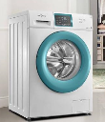洗衣机 B. 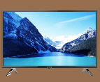电视机
C. 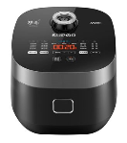电饭煲 D. 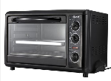电烤箱
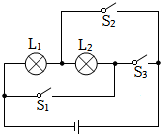
10.如图所示的电路图中，要使灯泡$$L_{1}$$、$$L_{2}$$组成并联电路，应该( )
A. 只闭合开关$$S_{2}$$
B. 只闭合开关$$S_{1}$$
C. 同时闭合开关$$S_{1}$$、$$S_{2}$$
D. 同时闭合开关$$S_{2}$$、$$S_{3}$$

11.小丽在“探究温度一定的条件下，导体电阻大小与哪些因素有关”的实验中，已选定了代号为“O”的导体，为了探究导体电阻与横截面积的关系，他还要选用的导体代号是( )
导体代号 | O | A | B | C | D
导体长度$$l/m$$ | $$1.0$$ | $$1.5$$ | $$1.0$$ | $$1.0$$ | $$0.5$$
导体横截面积$$S/mm^{2}$$ | $$3.2$$ | $$1.2$$ | $$1.2$$ | $$1.2$$ | $$1.2$$
导体材料 | 锰铜 | 镍铬 | 镍 | 锰铜 | 镍铬

A. A B. B C. C D. D
12.高速公路收费站对过往的超载货车实施计重收费，晓宏同学结合所学物理知识设计了如图所示的计重秤原理图$$($$电源两端电压一定$$)$$，以下说法正确的是( )
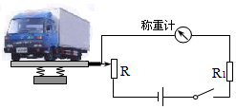
A. 称重表相当于一个电压表，车辆越重，称重表的示数越大
B. 称重表相当于一个电流表，车辆越重，称重表的示数越小
C. 称重表相当于一个电压表，车辆越重，称重表的示数越小
D. 称重表相当于一个电流表，车辆越重，称重表的示数越大
13.小明用如图所示电路探究电流与电阻的关系，R为定值电阻，电源电压保持不变。实验中小明将定值电阻R由$$10Ω$$换成$$20Ω$$后，闭合开关，接下来要移动变阻器的滑片P，其目的是( )
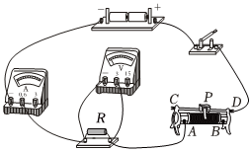
A. 改变电路两端的电压 B. 保持电阻两端的电压不变
C. 多次测量以减少误差 D. 保持通过电阻的电流不变
14.我国高铁采用了能量回收制动方式，这不仅能减少电网的负载，而且还能节省能源的消耗。列车到站前停止动力供电，继续向前运行，内部线圈随车轮转动，切割磁感线产生感应电流，把机械能转化为电能进行回收和最大程度的能源利用。以下四幅图中能反映其工作原理的是( )
A. 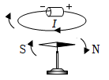 B. 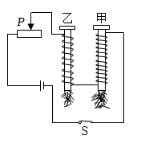
C. 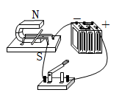 D. 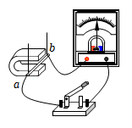
15.下列各电学实验，都可以通过调节滑动变阻器来测量多组电流和电压，其中为了减小实验误差的是( )
A. 电阻的大小与哪些因素有关 B. 电流的大小与哪些因素有关
C. 用“伏安法”测电阻器电阻 D. 用“伏安法”测小灯泡功率
二、多选题：本大题共5小题，共20分。
16.下面是小明同学对生活中一些常见物理量的估测，其中与实际相符的是( )
A. 节能台灯正常工作电流约为5A B. 对人体的安全电压不高于36V
C. 电冰箱冷藏室中的温度约为$$5^{℃}$$ D. 教室日光灯电功率大约是40W
17.为了保护环境，我们日常生活中倡导低碳、节能的生活方式，下列做法符合这一要求的是( )
A. 每天离开房间时做到人走灯灭 B. 手机充电器用完仍留在插座上
C. 用洗衣机洗夏季衣服用快洗键 D. 电视不用时长期处于待机状态
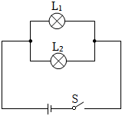
18.如图所示，小明在探究并联电路中电流、电压规律的实验中，闭合开关S后，发现灯泡$$L_{1}$$比$$L_{2}$$亮，下列分析正确的是( )
A. 通过灯泡$$L_{1}$$的电流大于灯泡$$L_{2}$$的电流
B. 灯泡$$L_{1}$$两端电压大于灯泡$$L_{2}$$两端电压
C. 灯泡$$L_{1}$$消耗的电能大于$$L_{2}$$消耗的电能
D. 灯泡$$L_{1}$$的实际功率大于$$L_{2}$$的实际功率
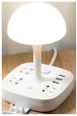
19.如图所示，为一款新式无线插座转换器，带有USB插头、多位插座、调光台灯等多种功能，开关控制调光台灯。下列说法正确的是( )
A. 给手机充电时，手机电池相当于电源
B. 各个插座之间的连接方式为并联
C. 调节台灯亮度的元件相当于滑动变阻器
D. 开关与调光台灯的连接方式为串联
20.如图所示，下列关于物理实验现象及说明的问题，说法正确的是( )
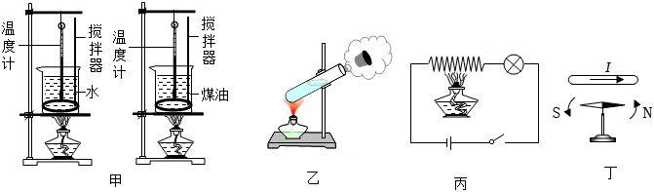
A. 图甲：相同酒精灯加热使质量相同的水和煤油升高相同温度，用时长的吸热能力强
B. 图乙：加热后试管口出现的“白气”是试管内冒出的水蒸气经过液化变成的小水滴
C. 图丙：用酒精灯给钨丝加热，电路中灯泡变暗，说明金属的电阻随温度升高而减小
D. 图丁：导线通电后，导线下方静止的小磁针发生偏转，说明通电导体周围存在磁场
三、填空题：本大题共5小题，共10分。
21.社会的进步离不开物理学家的杰出贡献。为了纪念这些伟大的物理学家，人们常用他们的名字作为计量单位。在国际单位制中，电能的单位是______$$($$填写中文名称$$)$$，欧姆是______$$($$填写物理量名称$$)$$的单位。
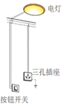
22.如图是小丽家电路的一部分。小丽发现晚上熄灯后插在三孔插座上的电冰箱仍然可以正常工作，据此判断电冰箱与电灯在电路中的连接方式是______$$($$选填“串联”或“并联”$$)$$。三孔插座在电路图中的符号是______。

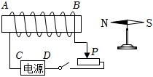
23.如图所示的螺线管，开关闭合后，图中的小磁针静止时N极指左，由此可判断出通电螺线管的A端是______$$($$选填“N”或“S”$$)$$极，C端是电源的______$$($$选填“正”或“负”$$)$$极。

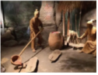
24.我国古代很早就对物态变化有所认识和应用。早在公元前21世纪，我国就掌握了青铜冶铸技术。如图所示的铸造青铜钟，就是让经过冶炼的液态铜在泥模内______$$($$填物态变化名称$$)$$制成的，在这一过程中需要______热量$$($$选填“吸收”或“放出”$$)$$。

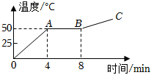
25.如图所示是某物质熔化时温度随时间变化的图象，由图象可以判断该物质是______$$($$选填“晶体”或“非晶体”$$)$$，在第$$6min$$时该物质处于______状态。

四、实验探究题：本大题共3小题，共22分。
26.实验小组利用图甲所示的实验装置进行“观察水的沸腾”的实验。
$$(1)$$如图甲所示，在安装实验装置时，应按照______$$($$选填“自上而下”或“自下而上”$$)$$的顺序进行安装，在安装铁圈B的高度时______$$($$选填“点燃”或“不点燃”$$)$$酒精灯；
$$(2)$$调整好器材，用酒精灯加热，在水温升高到$${90}^{℃}$$时开始计时，实验小组每隔$$1min$$
观察一次温度计的示数，同时注意观察水中发生的现象，直至水沸腾并持续$$4min$$后停止读数，将所得的数据和现象记录在表格中。
时间$$/min$$ | 0 | 1 | 2 | 3 | 4 | 5 | 6 | 7 | 8
温度$$/^{℃}$$ | 90 | 92 | 94 | 96 | 98 | 98 | 98 | 98 | 98
现象 | 水没有沸腾 |  |  |  | 水沸腾
小军观察到第$$6min$$时，水中气泡的情形为如图乙所示中______图$$($$选填“C”或“D”$$)$$。
$$(3)$$根据表格中的数据，请在图上描点，并用平滑曲线画出水沸腾前后温度随时间变化的关系图象。
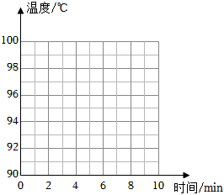
$$(4)$$根据图象可知，在当时的条件下，水的沸点为______$$^{℃}$$，实验小组分析、归纳了水在沸腾前后温度变化的特点是______。
$$(5)$$在第9分钟撤掉酒精灯后，小军又发现水未立即停止沸腾，试帮他分析其原因______。
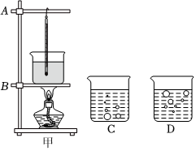
27.如图甲所示，是小明“用伏安法测量小灯泡的电阻”的实验装置。电源电压为3V，所用小灯泡上标有“$$2.5V$$”字样。
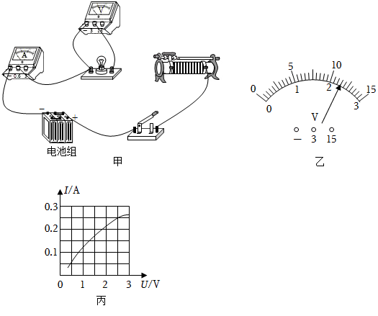
$$(1)$$图甲是小明已经连接好的部分实验电路，请你用笔画线代替导线，帮小明将图甲所示的电路连接完整$$($$要求：向右移动滑动变阻器的滑片时，电路中的电流变大$$)$$。
$$(2)$$闭合开关前，应将滑动变阻器的滑片置于最______端$$($$选填“左”或“右”$$)$$：闭合开关后，小明发现电流表、电压表均有示数，但是小灯泡却不亮，导致这一现象的原因可能是______$$($$选填序号$$)$$。
A.灯泡短路
B.灯泡开路
C.滑动变阻器阻值太大
D.滑动变阻器短路
$$(3)$$实验过程中电压表示数如图乙所示，此时灯泡两端的电压为______ V，要测量小灯泡正常发光时的电阻，应将滑动变阻器的滑片向______移动$$($$选填“左”或“右”$$)$$。
$$(4)$$图丙所示是根据实验数据画出的小灯泡的$$I−U$$图象，分析计算可知，小灯泡正常工作时的电阻为______$$Ω$$；继续分析图象信息发现，当小灯泡两端的电压变化时，它的电阻也随之变化，其原因可能是______。
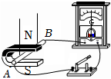
28.兴趣小组通过观察发电机模型发现，发电机的线圈只有在转动时才能发出电来，由此猜想：发电机发电，可能与线圈在磁场中的运动有关。于是，兴趣小组利用如图所示的实验探究“够应电流产生的条件”。
$$(1)$$兴趣小组将一段导体AB用细导线悬挂起来，并与灵敏电流计、开关串联组成闭合电路，将导体AB放在蹄形磁铁的磁场中，实验中通过观察______来判断电路中是否有感应电流产生。
$$(2)$$如表是小明组记录的部分实验操作与观察到的现象。
序号 | 实验操作 | 电流计指针偏转情况
1 | 磁体静止，导体AB竖直向上运动 | 不偏转
2 | 磁体静止，导体AB竖直向下运动 | 不偏转
3 | 磁体静止，导体AB水平向左运动 | 向右偏转
4 | 磁体静止，导体AB水平向右运动 | 向左偏转
… | … | …
分析比较1、2、3、4中的信息可知，闭合电路的一部分导体在磁场中做______运动时，导体中就会产生感应电流。
$$(3)$$在实验中，若要改变灵敏电流计指针的偏转方向，可采取的具体措施是______。
A.保持导体运动方向不变，换磁性更强的磁体
B.保持磁体静止，只改变导体水平运动的方向
C.保持导体水平运动方向不变，上下调换磁极
D.上下调换磁极，同时改变导体水平运动方向
$$(4)$$当小明快速晃动处于磁场中的导体AB时，发现感应电流更大，请从能量转化的角度分析原因：______。
五、计算题：本大题共3小题，共18分。
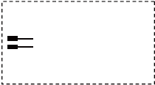
29.抽油烟机的主要电器部件由风机$$($$电动机$$)$$、照明灯、风机开关$$S_{1}$$和照明开关$$S_{2}$$组成．抽油烟和照明可同时进行，也可以单独进行．方框内已画出了抽油烟机连接线的插头部分，请你完成该抽油烟机的内部电路原理图．

30.某品牌电热水壶如图甲所示，其加热功率为1800W。保温功率为40W，容量为$$1.5kg$$，简化电路图如图乙所示，S是保温和加热的自动转换开关，当断开开关S时，为保温挡位：当闭合开关S时，即为加热挡位，电热水壶加热状态下工作$$5min$$，能将壶中$${20}^{℃}$$的水烧开$$(1$$个标准大气压下$$)$$，请你计算此过程中：
$$(1)$$水吸收的热量；
$$(2)$$电热水壶消耗的电能；
$$(3)$$电热水壶的加热效率。
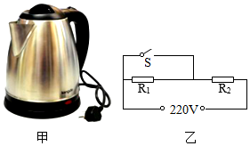
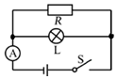
31.如图所示电路中，电源电压保持不变，灯泡L标有“6V 3W”字样，当开关S闭合时，灯泡L正常发光，电流表的示数为$$0.8A.$$通过计算回答：
$$(1)$$灯泡L正常发光时的电流是多少？
$$(2)$$定值电阻R的阻值是多少？
$$(3)$$定值电阻R在$$1min$$内产生的热量是多少？
以上内容仅为本文档的试下载部分，为可阅读页数的一半内容。如要下载或阅读全文，请访问：https://d.book118.com/167133040050006036

